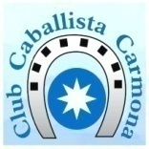 NOTA DE PRENSA 21-09-16

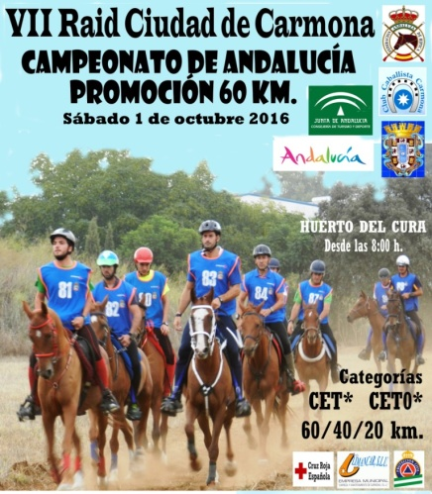
El Club Caballista presenta el Campeonato de Andalucía de raid Promoción
Carmona, anfitriona del estamento hípico andaluz de raid
A una semana de la celebración del Campeonato de Andalucía de Raid en su categoría de 60 kilómetros, el Club Caballista de Carmona presentará el próximo sábado día 24, a las 10 horas, en el Salón de Presos del Alcázar de la Puerta de Sevilla el programa del evento deportivo que centrará, el 1 de octubre, su logística en el Huerto del Cura; parcela rústica situada frente al estadio municipal de fútbol.
Será ante la asamblea del raid andaluz, donde los directivos de la entidad hípica carmonense expondrán los pormenores e interés del Campeonato de Andalucía que fue concedido por la Federación Andaluza de Hípica por la trayectoria del Club Caballista Carmona en la disciplina de raid.
De hecho, la propia Federación ha convocado esta reunión en Carmona a todo el estamento que interviene de la especialidad deportiva para debatir iniciativas y evaluar los objetivos temporales del raid en Andalucía. En la reunión se darán cita, federativos, jueces, veterinarios, jinetes, entrenadores y otros sectores de la disciplina ecuestre.
El presidente del Club Caballista Carmona, Miguel Martínez Roldán, señaló que, acorde a los principios fundacionales de la entidad “la hípica en nuestra ciudad vendrá siempre marcada por una apuesta en los campos del Patrimonio Natural, el Turismo y el Deporte”. Asimismo resaltó el interés del campeonato en dar a conocer parajes del término municipal idóneos para la práctica ecuestre en su conjunto.

